# jdk配置

## JDK一般安装到/usr目录下。新建一个文件夹，用作Java的安装目录。

1. [root@besttest ~]# cd /usr/                    ----输入命令并进入usr目录下
2. [root@besttest usr]# mkdir java             ----输入命令并新建名为java的文件夹
3. [root@besttest usr]# cd java                  ----进入java文件夹目录下
4. [root@besttest java]# tar -zxvf [文件名]     ----解压缩JDK文件

## [root@besttest java]# vi /etc/profile             ----编辑文件

export JAVA_HOME=/usr/java/你的版本 (你的jdk目录)

export PATH=$JAVA_HOME/bin:$PATH

export CLASSPATH=.:$JAVA_HOME/lib/dt.jar:$JAVA_HOME/lib/tools.jar

按ESC键，再输入：wq（冒号wq）回车，保存退出。

## 完成检查

[root@besttest java]# cd /etc                               ----进入etc目录下

[root@besttest etc]# source profile                      ----生效配置。

[root@besttest etc]# java -version                       ----查看是否安装成功，出现

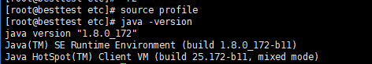

# 安装jmeter

## 上传到linux下

[root@besttest ~]# unzip apache-jmeter-3.1.zip        ----解压压缩包

[root@besttest bin]# chmod -R 777 jmeter.sh           ----进到解压目录的 bin 下，给jmeter.sh 赋权

[root@besttest bin]# sh jmeter.sh -v                          ----检测命令是否可用，出现以下图片说明成功

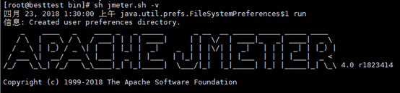

## 上传脚本

[root@besttest bin]# sh jmeter.sh -n -t Jtest_1.jmx -l /test.jtl             ----在bin目录下执行测试脚本，并保存结果到根目录，我的结果名称为test_1.jtl

参数说明：-n表示以nogui方式运行测试计划-t表示测试计划，后面跟测试计划名称-l表示测试结果，后面跟测试结果文件名称运行后显示如下界面，即成功运行了脚本：

这样就是开始执行了

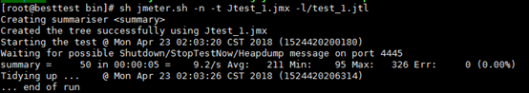

最后生成报告,导出分析就可以

--------------------------------------------------------

如果接口报错量较大报错端口不够用,机器如何如下:

1. 调低端口释放后的等待时间，默认为60s,修改为15~30s。echo 30 > /proc/sys/net/ipv4/tcp_fin_timeout  
2. 修改 tcp/ip 协议配置，通过配置 /proc/sys/net/ipv4/tcp_tw_reuse,默认为0，修改为1，释放TIME_WAIT端口给新连接使用。 echo 1 > /proc/sys/net/ipv4/tcp_tw_reuse  
3. 修改 ctp/ip 协议配置，快速回收socket资源，默认为0.修改为1。echo 1 > /proc/sys/net/ipv4/tcp_tw_recycle